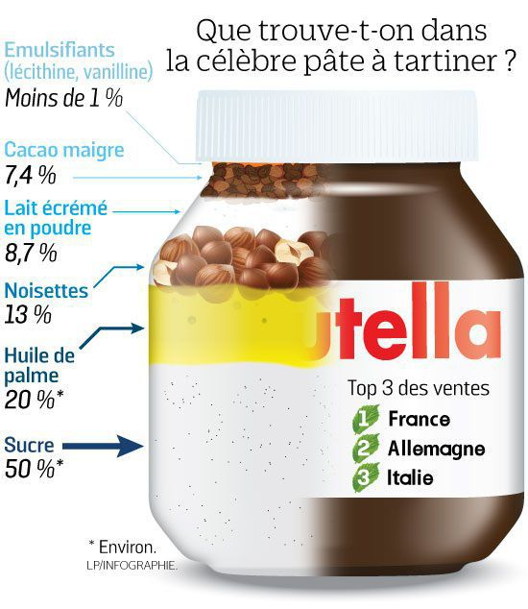
pub115 version4 ; Nutella 2
dans un_______de nutella,________________________________________?
d’abord pour le________il y a des noisettes sélectionnées pour leur qualité, elles sont ________________________en Turquie, en Italie puis torrifiées et broyées au_________________ ___________________pour préserver le maximum d’arôme et de fraîcheur
du cacao___________________en Afrique et récolté après les____________________________qui____________________les fèves plus grandes
du sucre extrait de________________________ ______________________________________françaises
de la poudre de________et de___________________principalement de France et de Belgique
pour l'onctuosité il y a de l’huile de palme______________des fruits de palmier à______________, elle est 100% issue d’une filière certifiée_________________dans le cadre d’une___________________________équilibrée l’huile de palme n’est pas______________________pour la__________________

de la lécithine______________de_________________et de soja, un peu de vanilline et c’est tout
dans nutella il y a_____________________50 ans de savoir-faire, nous le préparons avec__________sur notre________ de Normandie
finalement si nutella est________________________________________________________
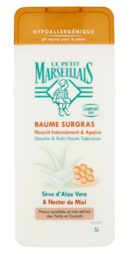
tous les détails sur nutellaparlonsen point fr
petit marseillais1
_______________________________(4) tout se permettre avec une__________ ___________________ _________à l’heure de la douche, baume surgras, hypoallérgénique le Petit marseillais, du____________________________(3), une___________________________________(2) d’aloe vera dans_______________________________(2) pour se laver en toute douceur ou pas, le Petit marseillais ensoleillé par nature
Vanish2
____________________________________________________________(4) de Vanish blanc ?
Bonjour, je m’appelle Sarah et_________________________________________________(6) en blanc, mais le blanc ça tache_________, maman avait__________de petits__________pour enlever les taches mais ça ne__________________pas toujours ou le blanc_____________________gris, et puis j’ai_____________________Vanish, pour ceci_____________________________________(3) c’est de le faire__________________avec du Vanish, pour des taches__________ _________ ______________ ______________________la nouvelle cuillerette, pour moi c’est génial ! pour que_________ _____________________ne_______________________________pas gris je les lave en machine avec Vanish,
sa formule à l’oxygène actif____________________les taches et rend vos vêtements jusqu’à trois teintes plus blancs
fantastique ! c’est parfait c’est pour ça Vanish blanc est mon truc pour tous les blancs
Vanish et vos taches s’évanouissent. Et_________________________maintenant Vanish gel blanc avec sa______________ _____________________________spéciale prétraitement

